Jubilé de la miséricorde

Chemin de la miséricorde

Archidiocèse de Rimouski
1er février 2016

PREMIÈRE JOURNÉE

Zachée et Jésus

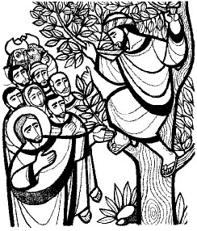

Consignes

À ma convenance, je me rends à la chapelle de ma communauté.
Dans l’impossibilité de m’y rendre, je fais la démarche dans ma chambre.
Devant la gravure de la miséricorde, j’accomplis la démarche spirituelle proposée dans ce feuillet.
Je fais un jour à la fois.
Lorsque j’aurai terminé, pour recevoir l’indulgence plénière, je suis invité-e à rencontrer un prêtre pour vivre le sacrement du pardon et à participer à l’eucharistie.

1. Prière d’introduction

Père miséricordieux, je veux vivre avec piété et amour, le chemin de miséricorde que tu me proposes. Que l’exemple et les paroles de Jésus s’imprègnent en moi. Que ton Esprit guérisse mon cœur blessé et m’inspire des pensées et des actes de miséricorde.

2. Parole de Dieu (Lc 19, 1-10)

E
ntré dans la ville de Jéricho, Jésus la traversait. Or, il y avait un homme du nom de Zachée; il était le chef des collecteurs d’impôts, et c’était quelqu’un de riche. Il cherchait à voir qui était Jésus, mais il ne le pouvait pas à cause de la foule, car il était de petite taille. Il courut donc en avant et grimpa sur un sycomore pour voir Jésus qui allait passer par là. Arrivé à cet endroit, Jésus leva les yeux et lui dit : « Zachée, descends vite : aujourd’hui il faut que j’aille demeurer dans ta maison. » Vite, il descendit et reçut Jésus avec joie. Voyant cela, tous récriminaient : « Il est allé loger chez un homme qui est un pécheur. » Zachée, debout, s’adressa au Seigneur : « Voici, Seigneur : je fais don aux pauvres de la moitié de mes biens, et si j’ai fait du tort à quelqu’un, je vais lui rendre quatre fois plus. » Alors Jésus dit à son sujet : « Aujourd’hui, le salut est arrivé pour cette maison, car lui aussi est un fils d’Abraham. En effet, le Fils de l’homme est venu chercher et sauver ce qui était perdu. »

3. Commentaire du pape François

« Si tu as un poids sur la conscience, si tu as honte de tant de choses que tu as commises, arrête-toi un peu, n’aie pas peur. Pense qu’il y a quelqu’un qui t’attend parce que tu as cessé de te souvenir; et ce quelqu’un, c’est ton père, c’est Dieu qui t’attend! Grimpe comme Zachée l’a fait, monte sur l’arbre de l’envie d’être pardonné; je t’assure que tu ne seras pas déçu. Jésus est miséricordieux et ne se lasse jamais de pardonner!… Souvenez-vous en bien, Jésus est comme cela! (…) Accueillons-le avec joie : lui peut nous changer, il peut transformer notre cœur de pierre en cœur de chair, il peut nous libérer de l’égoïsme et faire de notre vie un don d’amour. Jésus peut le faire : laisse-toi regarder par Jésus » (Angélus du 3 novembre 2013).

4. Réflexion personnelle

Quels sont les mots importants de cet évangile?
Quel enseignement Jésus veut-il donner?
Comment puis-je appliquer concrètement cet enseignement dans ma vie?
Quel geste l’Esprit m’invite à poser?

« Redécouvrons les œuvres de miséricorde corporelles : donner à manger aux affamés, donner à boire à ceux qui ont soif, vêtir ceux qui sont nus, accueillir les étrangers, assister les malades, visiter les prisonniers, ensevelir les mort » (Le visage de la miséricorde, nº 15).

5. Prière personnelle d’action de grâce et de demande

6. Prières aux intentions du Pape

Notre Père…
Je vous salue Marie…
Gloire au Père...

7. Prière du Jubilé de la Miséricorde (cf. p. 20)

DEUXIÈME JOURNÉE

La femme adultère et Jésus

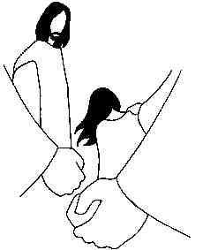

Le logo du Jubilé de la Miséricorde

Le logo exprime l’amour du Christ qui charge sur ses épaules l’homme égaré. .Le dessin veut montrer que le Bon Pasteur touche en profondeur la chair de l’être humain, avec un tel amour qu’il transforme sa vie. Les yeux du Christ se confondent avec ceux de l’homme : « Christ voit par les yeux d’Adam et celui-ci par les yeux du Christ; chaque être humain découvre ainsi dans le Christ, nouvel Adam, son humanité et le futur qui l’attend » (Pastorale-Québec, octobre 2015).

1. Prière d’introduction

Père miséricordieux, je veux vivre avec piété et amour, le chemin de miséricorde que tu me proposes. Que l’exemple et les paroles de Jésus s’imprègnent en moi. Que ton Esprit guérisse mon cœur blessé et m’inspire des pensées et des actes de miséricorde.

2. Parole de Dieu (Jn 8, 1-11)

Quant à Jésus, il s’en alla au mont des Oliviers. Dès l’aurore, il retourna au Temple. Comme tout le peuple venait à lui, il s’assit et se mit à enseigner. Les scribes et les pharisiens lui amènent une femme qu’on avait surprise en situation d’adultère. Ils la mettent au milieu, et disent à Jésus : « Maître, cette femme a été surprise en flagrant délit d’adultère. Or, dans la Loi, Moïse nous a ordonné de lapider ces femmes-là. Et toi, que dis-tu? » Ils parlaient ainsi pour le mettre à l’épreuve, afin de pouvoir l’accuser. Mais Jésus s’était baissé et, du doigt, il écrivait sur la terre. Comme on persistait à l’interroger, il se redressa et leur dit : « Celui d’entre vous qui est sans péché, qu’il soit le premier à lui jeter une pierre. » Il se baissa de nouveau et il écrivait sur la terre. Eux, après avoir entendu cela, s’en allaient un par un, en commençant par les plus âgés. Jésus resta seul avec la femme toujours là au milieu. Il se redressa et lui demanda : « Femme, où sont-ils donc? Personne ne t’a condamnée? » Elle répondit : « Personne, Seigneur. » Et Jésus lui dit : « Moi non plus, je ne te condamne pas. Va, et désormais ne pèche plus. »

3. Commentaire du pape François

« Combien d’entre nous mériteraient une condamnation! Et elle serait même juste. Mais Jésus pardonne. Comment? Avec cette miséricorde qui n’efface pas le péché, c’est le pardon de Dieu qui l’efface, tandis que la miséricorde va au-delà. Elle est comme le ciel : nous regardons le ciel, tellement d’étoiles, mais quand vient le soleil le matin, avec toute la lumière, on ne voit pas les étoiles. Et ainsi est la miséricorde de Dieu : une grande lumière d’amour, de tendresse. Parce que Dieu ne pardonne pas avec un décret, mais avec une caresse. Il le fait en caressant nos blessures du péché parce qu’il est impliqué dans le pardon, il est impliqué dans notre salut » (Homélie du 7 avril 2014).

4. Réflexion personnelle

Quels sont les mots importants de cet évangile?
Quel enseignement Jésus veut-il donner?
Comment puis-je appliquer concrètement cet enseignement dans ma vie?
Quel geste l’Esprit m’invite à poser?

« Et n’oublions pas les œuvres de miséricorde spirituelles : conseiller ceux qui sont dans le doute, enseigner les ignorants, avertir les pécheurs, consoler les affligés, pardonner les offenses, supporter patiemment les personnes ennuyeuses, prier Dieu pour les vivants et les morts » (Bulle, nº 15).

5. Prière personnelle d’action de grâce et de demande

6. Prières aux intentions du Pape

Notre Père…
Je vous salue Marie…
Gloire au Père...

7. Prière du Jubilé de la Miséricorde (cf. p. 20)

TROISIÈME JOURNÉE

Le fils prodigue

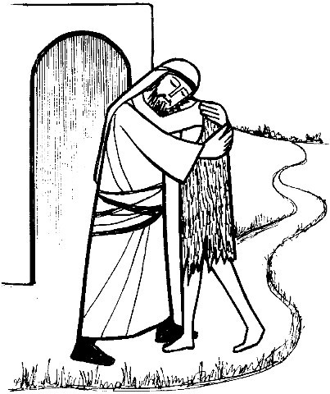

S’ouvrir à la miséricorde

« Quelles sont les expériences les plus importantes qu’un croyant devrait vivre durant l’Année sainte de la Miséricorde? » S’ouvrir à la miséricorde de Dieu, ouvrir soi-même et son propre cœur, permettre à Jésus de venir à sa rencontre, en s’approchant du confessionnal avec confiance. Et essayer d’être miséricordieux avec les autres (Pape François, Le nom de Dieu est miséricorde, 2016, p. 119).

1. Prière d’introduction

Père miséricordieux, je veux vivre avec piété et amour, le chemin de miséricorde que tu me proposes. Que l’exemple et les paroles de Jésus s’imprègnent en moi. Que ton Esprit guérisse mon cœur blessé et m’inspire des pensées et des actes de miséricorde.

2. Parole de Dieu (Lc 15, 11-24)

J
ésus dit encore : « Un homme avait deux fils. Le plus jeune dit à son père : “Père, donne-moi la part de fortune qui me revient.” Et le père leur partagea ses biens. Peu de jours après, le plus jeune rassembla tout ce qu’il avait, et partit pour un pays lointain où il dilapida sa fortune en menant une vie de désordre. Il avait tout dépensé, quand une grande famine survint dans ce pays, et il commença à se trouver dans le besoin. Il alla s’engager auprès d’un habitant de ce pays, qui l’envoya dans ses champs garder les porcs. Il aurait bien voulu se remplir le ventre avec les gousses que mangeaient les porcs, mais personne ne lui donnait rien. Alors il rentra en lui-même et se dit : “Combien d’ouvriers de mon père ont du pain en abondance, et moi, ici, je meurs de faim! Je me lèverai, j’irai vers mon père, et je lui dirai : Père, j’ai péché contre le ciel et envers toi. Je ne suis plus digne d’être appelé ton fils. Traite-moi comme l’un de tes ouvriers.” Il se leva et s’en alla vers son père. Comme il était encore loin, son père l’aperçut et fut saisi de compassion; il courut se jeter à son cou et le couvrit de baisers. Le fils lui dit : “Père, j’ai péché contre le ciel et envers toi. Je ne suis plus digne d’être appelé ton fils.” Mais le père dit à ses serviteurs : “Vite, apportez le plus beau vêtement pour l’habiller, mettez-lui une bague au doigt et des sandales aux pieds, allez chercher le veau gras, tuez-le, mangeons et festoyons, car mon fils que voilà était mort, et il est revenu à la vie; il était perdu, et il est retrouvé.” Et ils commencèrent à festoyer. »

3. Commentaire du pape François

« Chacun de nous est ce fils qui a gaspillé sa liberté en suivant de fausses idoles, des mirages de bonheur, et a tout perdu. Mais Dieu ne nous oublie pas, le Père ne nous abandonne jamais. C’est un père patient, il nous attend toujours! Il respecte notre liberté mais reste toujours fidèle. Et quand nous revenons à lui, il nous accueille comme des fils, dans sa maison, parce qu’il ne cesse jamais, pas même un instant, de nous attendre avec amour. Et son Cœur est en fête pour chaque fils qui revient. Il est en fête car il est joie. Dieu a cette joie quand l’un de nous, pécheur, va à lui et lui demande son pardon » (Angélus du 15 septembre 2013).

4. Réflexion personnelle

Quels sont les mots importants de cet évangile?
Quel enseignement Jésus veut-il donner?
Comment puis-je appliquer concrètement cet enseignement dans ma vie?
Quel geste l’Esprit m’invite à poser?

En conclusion de l’Angélus, le pape François a demandé à tous de penser « à une personne avec laquelle nous ne sommes pas bien, avec qui nous sommes fâchés, que nous n’aimons pas. Pensons à cette personne et, en silence, prions pour elle. Et soyons miséricordieux avec elle ».

5. Prière personnelle d’action de grâce et de demande

6. Prières aux intentions du Pape

Notre Père…
Je vous salue Marie…
Gloire au Père...

7. Prière du Jubilé de la Miséricorde (cf. p. 20)

QUATRIÈME JOURNÉE

Le pardon de Jésus sur la croix

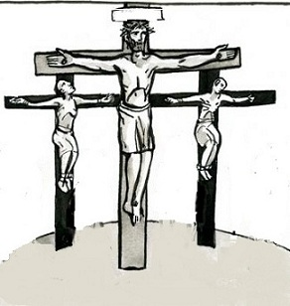

Dieu est miséricorde

Vous avez dit à plusieurs reprises : « Dieu ne se lasse jamais de pardonner, c’est nous qui nous lassons de lui demander pardon. » Pourquoi Dieu ne se lasse jamais de pardonner? Parce que c’est Dieu, parce qu’il est miséricorde, et parce que la miséricorde est le premier attribut de Dieu. Elle est le nom de Dieu (Pape François, Le nom de Dieu est Miséricorde, 2016, p. 106).

1. Prière d’introduction

Père miséricordieux, je veux vivre avec piété et amour, le chemin de miséricorde que tu me proposes. Que l’exemple et les paroles de Jésus s’imprègnent en moi. Que ton Esprit guérisse mon cœur blessé et m’inspire des pensées et des actes de miséricorde.

2. Parole de Dieu (Lc 23, 33-34 et 39-43)

L
orsqu’ils furent arrivés au lieu dit : Le Crâne (ou Calvaire), là ils crucifièrent Jésus, avec les deux malfaiteurs, l’un à droite et l’autre à gauche. Jésus disait : « Père, pardonne-leur : ils ne savent pas ce qu’ils font. » Puis, ils partagèrent ses vêtements et les tirèrent au sort. […] L’un des malfaiteurs suspendus en croix l’injuriait : « N’es-tu pas le Christ? Sauve-toi toi-même, et nous aussi! » Mais l’autre lui fit de vifs reproches : « Tu ne crains donc pas Dieu! Tu es pourtant un condamné, toi aussi! Et puis, pour nous, c’est juste : après ce que nous avons fait, nous avons ce que nous méritons. Mais lui, il n’a rien fait de mal. » Et il disait : « Jésus, souviens-toi de moi quand tu viendras dans ton Royaume. » Jésus lui déclara : « Amen, je te le dis : aujourd’hui, avec moi, tu seras dans le Paradis. »

3. Commentaire du pape François

« Jésus nous demande de croire que le pardon est la porte qui conduit à la réconciliation. En nous ordonnant de pardonner à nos frères sans aucune réserve, il nous demande de faire quelque chose de totalement radical, mais il nous donne aussi la grâce pour le réaliser. Ce qui, du point de vue humain, semble impossible, irréalisable, voire parfois répugnant, Jésus le rend possible et fructueux par l’infinie puissance de sa croix. La croix du Christ révèle le pouvoir qu’a Dieu de résorber toute division, de guérir toute blessure et de rétablir les liens originels de l’amour fraternel… Ayez confiance dans la puissance de la croix du Christ! Accueillez la grâce réconciliatrice dans vos cœurs et partagez-la avec les autres! » (Homélie du 18 août 2014 à Séoul).

4. Réflexion personnelle

Quels sont les mots importants de cet évangile?
Quel enseignement Jésus veut-il donner?
Comment puis-je appliquer concrètement cet enseignement dans ma vie?
Quel geste l’Esprit m’invite à poser?

« D’une façon encore plus explicite, un autre Psaume énonce les signes concrets de la miséricorde : “Il fait justice aux opprimés; aux affamés, il donne le pain; le Seigneur délie les enchaînés. Le Seigneur ouvre les yeux des aveugles, le Seigneur redresse les accablés, le Seigneur aime les justes, le Seigneur protège l’étranger. Il soutient la veuve et l’orphelin, il égare les pas du méchant” » (Ps 145, 7-9) (Bulle, nº 6).

5. Prière personnelle d’action de grâce et de demande

6. Prières aux intentions du Pape

Notre Père…
Je vous salue Marie…
Gloire au Père...

7. Prière du Jubilé de la Miséricorde (cf. p. 20)

CINQUIÈME JOURNÉE

Le bon Samaritain

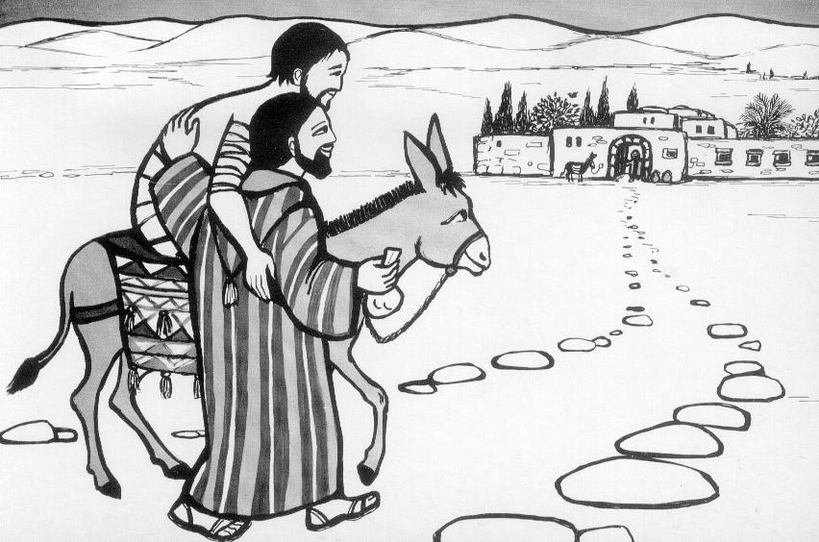

Qu’est-ce que la miséricorde, pour vous?

Étymologiquement, « être miséricordieux » signifie ouvrir son cœur au mystère. Regardons l’attitude du Seigneur : la miséricorde, c’est l’attitude divine qui consiste à ouvrir les bras, c’est Dieu qui Se donne et qui accueille, qui Se penche pour pardonner. Jésus a dit qu’il n’était pas venu pour les justes, mais pour les pécheurs. (Pape François, Le nom de Dieu est Miséricorde, 2016, p. 29).

1. Prière d’introduction

Père miséricordieux, je veux vivre avec piété et amour, le chemin de miséricorde que tu me proposes. Que l’exemple et les paroles de Jésus s’imprègnent en moi. Que ton Esprit guérisse mon cœur blessé et m’inspire des pensées et des actes de miséricorde.

2. Parole de Dieu (Lc 10, 30-37)

J
ésus reprit la parole : « Un homme descendait de Jérusalem à Jéricho, et il tomba sur des bandits; ceux-ci, après l’avoir dépouillé et roué de coups, s’en allèrent, le laissant à moitié mort. Par hasard, un prêtre descendait par ce chemin; il le vit et passa de l’autre côté. De même un lévite arriva à cet endroit; il le vit et passa de l’autre côté. Mais un Samaritain, qui était en route, arriva près de lui; il le vit et fut saisi de compassion. Il s’approcha, et pansa ses blessures en y versant de l’huile et du vin; puis il le chargea sur sa propre monture, le conduisit dans une auberge et prit soin de lui. Le lendemain, il sortit deux pièces d’argent, et les donna à l’aubergiste, en lui disant : “Prends soin de lui; tout ce que tu auras dépensé en plus, je te le rendrai quand je repasserai.” Lequel des trois, à ton avis, a été le prochain de l’homme tombé aux mains des bandits? » Le docteur de la Loi répondit : « Celui qui a fait preuve de pitié envers lui. » Jésus lui dit : « Va, et toi aussi, fais de même. »

3. Commentaires des papes Benoît XVI et François

« Mais qui est mon prochain? demande l’interlocuteur à Jésus. Et le Seigneur répond en renversant la question et en montrant, à travers le récit du bon samaritain, que chacun de nous doit devenir le prochain de toutes les personnes qu’il rencontre. “Va, et toi aussi fais de même.” Aimer, dit Jésus, signifie se comporter comme le bon samaritain » (Benoît XVI, Angélus du 17 juillet 2007).

« Dieu veut toujours la miséricorde et non la condamnation de tous. Il veut la miséricorde du cœur, car lui est miséricordieux et sait bien comprendre nos misères, nos difficultés et nos péchés. Il nous donne à Tous ce cœur miséricordieux! Le samaritain fait justement cela : il imite précisément la miséricorde de Dieu, la miséricorde envers celui qui a besoin » (François, Angélus du 14 juillet 2013).

4. Réflexion personnelle

Quels sont les mots importants de cet évangile?
Quel enseignement Jésus veut-il donner?
Comment puis-je appliquer concrètement cet enseignement dans ma vie?
Quel geste l’Esprit m’invite à poser?

« Combien de blessures ne sont-elles pas imprimées dans la chair de ceux qui n’ont plus de voix parce que leur cri s’est évanoui et s’est tu à cause de l’indifférence des peuples riches! Au cours de ce Jubilé, l’Église sera encore davantage appelée à soigner ces blessures, à les soulager avec l’huile de la consolation, à les panser avec la miséricorde et à les soigner par la solidarité et l’attention. Ne tombons pas dans l’indifférence qui humilie, dans l’habitude qui anesthésie l’âme et empêche de découvrir la nouveauté, dans le cynisme destructeur » (Bulle, nº 15).

5. Prière personnelle d’action de grâce et de demande

6. Prières aux intentions du Pape

Notre Père…
Je vous salue Marie…
Gloire au Père...

7. Prière du Jubilé de la Miséricorde (cf. p. 20)

SIXIÈME JOURNÉE

La Samaritaine et Jésus

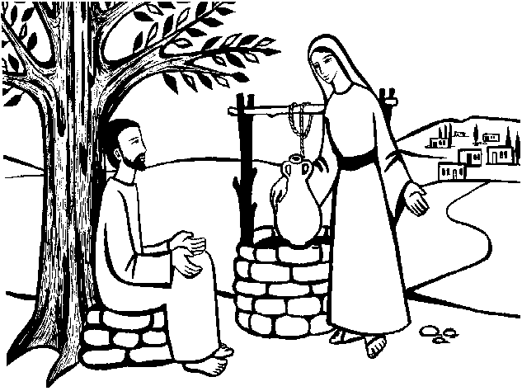

Pour une Église plus miséricordieuse

On entend parfois dire, y compris au sein de l’Église : trop de miséricorde! L’Église doit condamner le péché… […] J’espère que le jubilé extraordinaire fera émerger, de plus en plus, le visage d’une Église qui redécouvre le ventre maternel de la miséricorde, et qu’elle ira à la rencontre des nombreux « blessés » qui ont besoin d’écoute, de compréhension, de pardon et d’amour (Pape François, Le nom de Dieu est Miséricorde, p. 72 et 74).

1. Prière d’introduction

Père miséricordieux, je veux vivre avec piété et amour, le chemin de miséricorde que tu me proposes. Que l’exemple et les paroles de Jésus s’imprègnent en moi. Que ton Esprit guérisse mon cœur blessé et m’inspire des pensées et des actes de miséricorde.

2. Parole de Dieu (Jn 4, 1-15)

L
es pharisiens avaient entendu dire que Jésus faisait plus de disciples que Jean et qu’il en baptisait davantage. Jésus lui-même en eut connaissance. À vrai dire, ce n’était pas Jésus en personne qui baptisait, mais ses disciples. Dès lors, il quitta la Judée pour retourner en Galilée. Or, il lui fallait traverser la Samarie. Il arrive donc à une ville de Samarie, appelée Sykar, près du terrain que Jacob avait donné à son fils Joseph. Là se trouvait le puits de Jacob. Jésus, fatigué par la route, s’était donc assis près de la source. C’était la sixième heure, environ midi. Arrive une femme de Samarie, qui venait puiser de l’eau. Jésus lui dit : « Donne-moi à boire. » En effet, ses disciples étaient partis à la ville pour acheter des provisions. La Samaritaine lui dit : « Comment! Toi, un Juif, tu me demandes à boire, à moi, une Samaritaine? » – En effet, les Juifs ne fréquentent pas les Samaritains. Jésus lui répondit : « Si tu savais le don de Dieu et qui est celui qui te dit : “Donne-moi à boire”, c’est toi qui lui aurais demandé, et il t’aurait donné de l’eau vive. » Elle lui dit : « Seigneur, tu n’as rien pour puiser, et le puits est profond. D’où as-tu donc cette eau vive? Serais-tu plus grand que notre père Jacob qui nous a donné ce puits, et qui en a bu lui-même, avec ses fils et ses bêtes? » Jésus lui répondit : « Quiconque boit de cette eau aura de nouveau soif; mais celui qui boira de l’eau que moi je lui donnerai n’aura plus jamais soif; et l’eau que je lui donnerai deviendra en lui une source d’eau jaillissant pour la vie éternelle. » La femme lui dit : « Seigneur, donne-moi de cette eau, que je n’aie plus soif, et que je n’aie plus à venir ici pour puiser. »

3. Commentaire du pape François

« Nous pouvons maintenant nous demander : pourquoi cette eau peut-elle désaltérer en profondeur? Nous savons que l’eau est essentielle à la vie; sans eau, on meurt; l’eau désaltère, lave, féconde la terre. Dans la Lettre aux Romains, nous trouvons cette expression : “L’amour de Dieu a été répandu dans nos cœurs par l’Esprit Saint qui nous fut donné” (5,5). L’“eau vive”, l’Esprit Saint, Don du Ressuscité qui établit sa demeure en nous, nous purifie, nous éclaire, nous renouvelle, nous transforme parce qu’elle nous rend participants de la vie même de Dieu qui est Amour » (Audience du pape François, 28 mars 2014).

4. Réflexion personnelle

Quels sont les mots importants de cet évangile?
Quel enseignement Jésus veut-il donner?
Comment puis-je appliquer concrètement cet enseignement dans ma vie?
Quel geste l’Esprit m’invite à poser?

« L’apôtre Paul affirme que la vie du chrétien est animée par l’Esprit et par ses fruits, qui sont « “amour, joie, paix, longanimité, serviabilité, bonté, confiance dans les autres, douceur, maîtrise de soi” » (Ga 5, 22-23) (Audience du 28 mars 2014).

« Ouvrons les yeux pour voir les misères du monde, les blessures de tant de frères et sœurs privés de dignité, et sentons-nous appelés à entendre leur cri qui appelle à l’aide. Que nos mains serrent leurs mains et les attirent vers nous afin qu’ils sentent la chaleur de notre présence, de l’amitié et de la fraternité » (Bulle, nº 15).

5. Prière personnelle d’action de grâce et de demande

6. Prières aux intentions du Pape

Notre Père…
Je vous salue Marie…
Gloire au Père...

7. Prière du Jubilé de la Miséricorde (cf. p. 20)

Prière du Jubilé
de la Miséricorde

S
eigneur Jésus-Christ, toi qui nous a appris à être miséricordieux comme le Père céleste, et nous a dit que te voir, c’est le voir. Montre-nous ton visage, et nous serons sauvés.

Ton regard rempli d’amour a libéré Zachée et Matthieu de l’esclavage de l’argent, la femme adultère et Madeleine de la quête du bonheur à travers les seules créatures; tu as fait pleurer Pierre après son reniement, et promis le paradis au larron repenti.

Fais que chacun de nous écoute cette parole dite à la Samaritaine comme s’adressant à nous : Si tu savais le don de Dieu!

Tu es le visage visible du Père invisible, du Dieu qui manifesta sa toute-puissance par le pardon et la miséricorde : fais que l’Église soit, dans le monde, ton visage visible, toi son Seigneur ressuscité dans la gloire.

Tu as voulu que tes serviteurs soient eux aussi habillés de faiblesse pour ressentir une vraie compassion à l’égard de ceux qui sont dans l’ignorance et l’erreur : fais que quiconque s’adresse à l’un d’eux se sente attendu, aimé, et pardonné par Dieu.

Envoie ton Esprit et consacre-nous tous de son onction pour que le Jubilé de la Miséricorde soit une année de grâce du Seigneur, et qu’avec un enthousiasme renouvelé, ton Église annonce aux pauvres la bonne nouvelle aux prisonniers et aux opprimés la liberté, et aux aveugles qu’ils retrouveront la vue.

Nous te le demandons par Marie, Mère de la Miséricorde, à toi qui vis et règnes avec le Père et le Saint Esprit, pour les siècles des siècles.

Amen.

Le pèlerinage du Jubilé de la Miséricorde

Le pèlerinage est un signe particulier de l’Année Sainte : il est l’image du chemin que chacun parcourt au long de son existence. La vie est un pèlerinage et l’être humain un viator, un pèlerin qui parcourt un chemin jusqu’au bout désiré. Pour passer la Porte Sainte à Rome, et en tous lieux, chacun devra, selon ses forces, faire un pèlerinage. Ce sera le signe que la miséricorde est un but à atteindre, qui demande engagement et sacrifice. Que le pèlerinage stimule notre conversion : en passant la Porte Sainte, nous nous laisserons embrasser par la miséricorde de Dieu, et nous nous engagerons à être miséricordieux avec les autres comme le Père l’est avec nous (Pape François, Bulle d’indiction du jubilé extraordinaire, nº 14).

Un livret de participation

À partir d’un instrument proposé par l’équipe pastorale de la paroisse Saint-Germain qui invite les gens à faire, durant le Jubilé de la Miséricorde, un pèlerinage spirituel dans les six églises de Rimouski, voici un livret dont les personnes qui ne peuvent se déplacer peuvent se servir pour faire, elles aussi, un pèlerinage que l’on peut qualifier « d’intérieur ».

Le livret propose une démarche en six étapes, six jours, six semaines ou même six mois. Un texte d’évangile, un commentaire du pape François, une réflexion personnelle, des pistes d’action, des prières.

Destiné aux communautés religieuses dont les membres sont confinées à leur chambre ou à l’infirmerie et sont donc empêchées de faire un « vrai » pèlerinage, ce livret peut aussi servir à toutes les personnes retenues par l’âge ou la maladie à la maison, à l’hôpital ou dans une maison d’accueil.

Pour recevoir le don de l’indulgence attachée à la célébration de l’Année jubilaire de la Miséricorde, il s’agit de satisfaire aux exigences générales requises par l’Église en pareille matière.

Ce document est disponible sur le site Internet de l’archidiocèse de Rimouski à l’adresse suivante : http://www.dioceserimouski.com/

